哈工大各学院2007 /2008 学年 秋季学期
考试时间 | 120分钟
考试形式 | 闭
班（学）号
姓 名

题 | 号 | 一 | 二 | 三 | 四 | 五 | 六 | 七 | 八 | 九 | 十 | 总  分
分 | 数 |  |  |  |  |  |  |  |  |  |  | 总  分
概率试 题

（注：需要用到的标准正态分布表，t-分布表见末页末尾处。）
- 填空题（每题3分，共计15分）
注意行为规范 遵守考场纪律 ！
  - 设事件、满足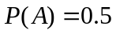，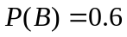，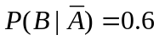，则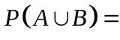__________.
解：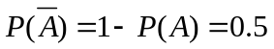，
，
，
。
  - 设事件两两独立，且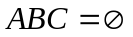，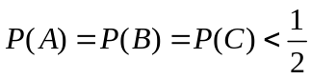，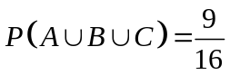，则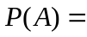__________.
解：
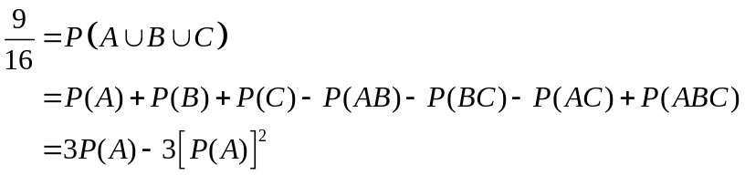，
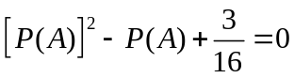，
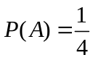，或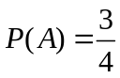(舍去)。
  - 设随机变量的概率密度为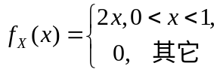，对进行三次独立重复观察，用表示事件“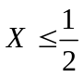”出现的次数，则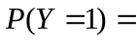 __________.
解：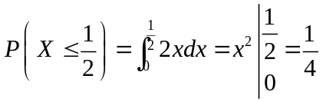，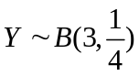，
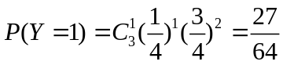。
  - 已知一批零件的长度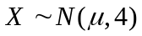，未知，从中随机地抽取16个零件，得样本均值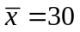，则的置信度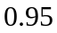的置信区间是__________.
解：
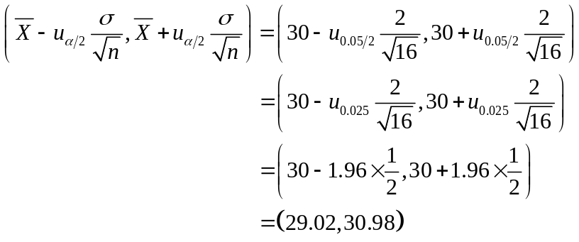。
  - 在区间中随机地取两个数，则事件“两数之差的绝对值小于”的概率为__________.
解：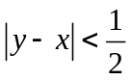，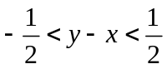，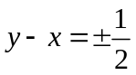，
概率为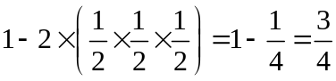。
x
- 单项选择题（每题3分，共计15分）
  - 设是两个事件，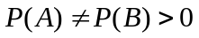，且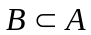，则一定成立的是__________.
(A) 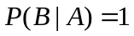; (B) 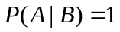;
(C) 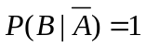; (D) 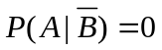.
解：因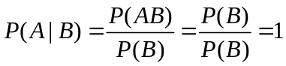，故选(B)。
  - 设三个事件两两独立，则相互独立的充分必要条件是__________.
(A) 与独立; (B) 与独立;
(C) 与独立; (D) 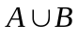与独立.
解：因，
，故选(A)。
  - 设随机变量的概率密度函数为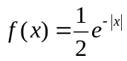，则对随机变量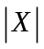与，下列结论成立的是__________.
(A)相互独立; (B) 分布相同;
(C)不相关; (D) 同期望.
解：因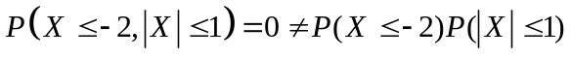，故与不相互独立。
又，故选(C)。
  - 设随机变量服从参数为的指数分布，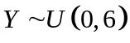，且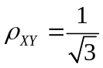，根据切比晓夫不等式有：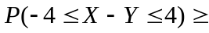__________.
(A) ; (B) ;
(C) ; (D) 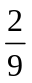.
解：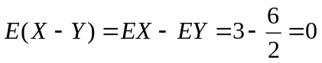，
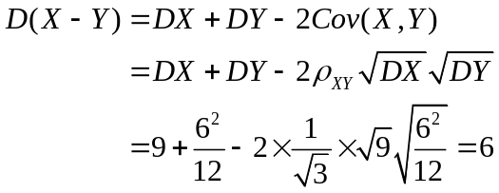
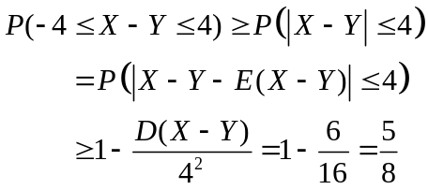。
- 设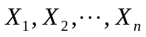是总体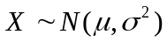的样本，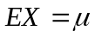，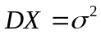，是样本均值，为样本方差，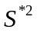为样本二阶中心矩，则__________.
(A) 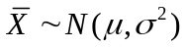; (B) 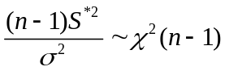;
(C) 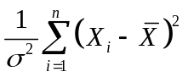是的无偏估计; (D) 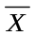与相互独立.
解：
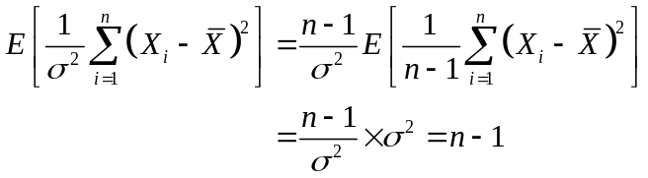。
- （10分）今从装有白球3个，黑球3个的甲箱子中任取2个，然后将这2个球放入装2个白球3个黑球的乙箱中，再从乙箱中任取1个球，求(1)从乙箱中取到1个白球的概率;(2)已知从乙箱中取到1个白球，求从甲箱子中取出的两个球是白球的概率.
解：设=“乙箱中取到1个白球”， =“从甲箱子中取出的两个球中含有个白球”，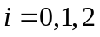，则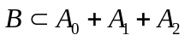。
(1)由全概率公式有
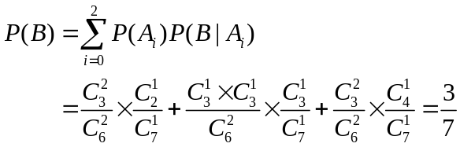；
(2)
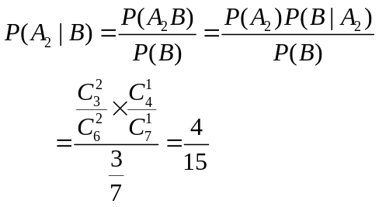。
- （10分）设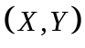有概率密度
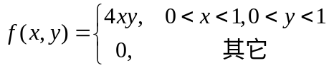，
求的概率密度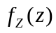.
解：由题意
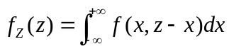，
而
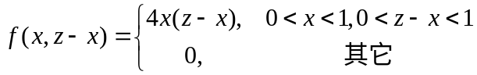，
故
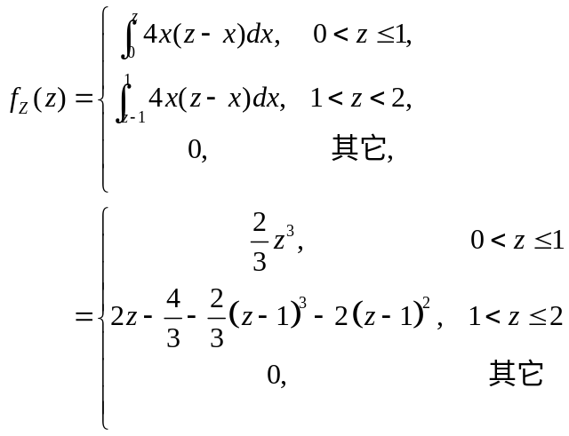。
- （10分）已知随机变量和分别服从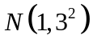和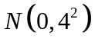，且和的相关系数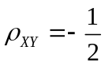，设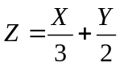求(1)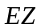和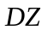；(2) 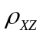.
解：(1)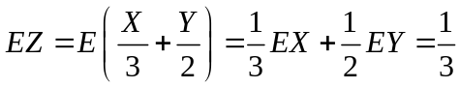，
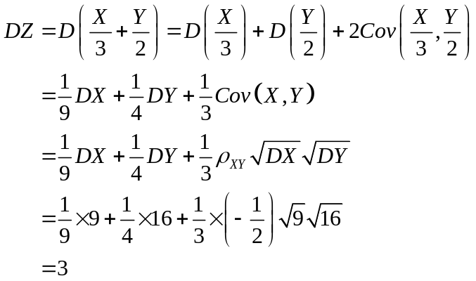。
(2) 因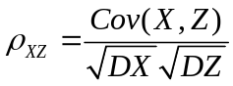，而
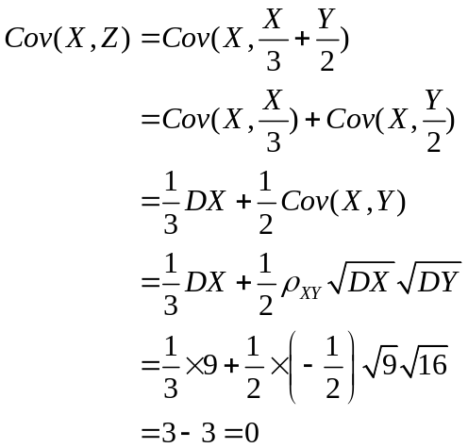，
故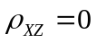。
- （14分）设总体的分布函数为
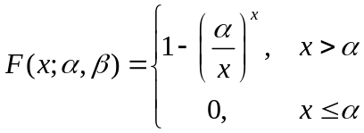，
其中未知参数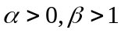.而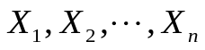为来自总体的简单随机样本.
（1）当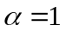时，求未知参数的矩估计和极大似然估计；
（2）当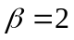时，求未知参数的极大似然估计.
解：（1）由题意知时的概率密度为
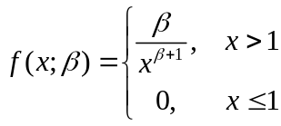，
故参数的矩估计：
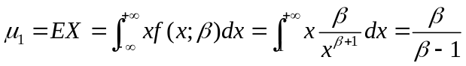，
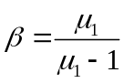，
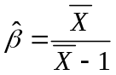。
参数的极大似然估计：
似然函数为
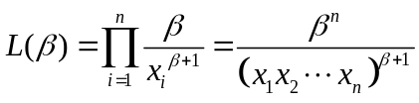，
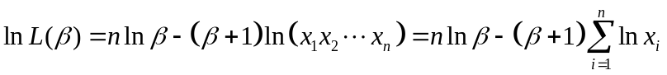
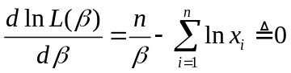
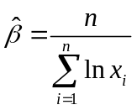。
（2）由题意知当时的概率密度为
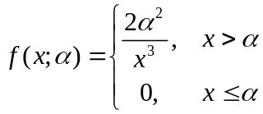，
似然函数为
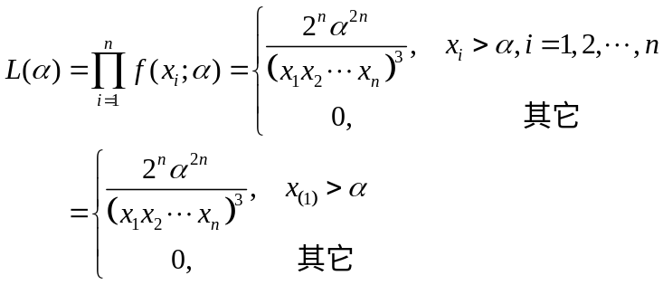
由极大似然估计的定义知
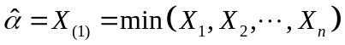。
- （6分）设在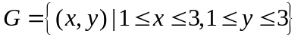服从均匀分布，求：（1）随机变量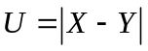的概率密度；（2）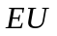.
解：（1）由题意知的概率密度
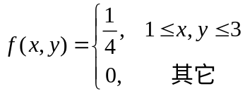，
故
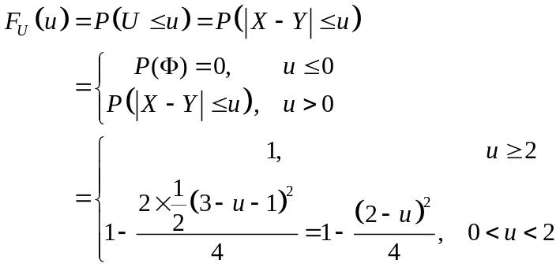，
从而
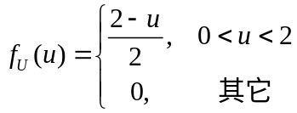。
（2）


